1. 到\\wosvr22\work\Service Team\@Tools\
2. 之後copy \\wosvr22\work\Service Team\@Tools\RARe_Browser到你須要Install 的PC里的 C:/
3. 打開windows update folder ,然後安裝vcredist_x64.exe
4. 打開 Browser Folder , 找到@run.bat  然後右CLICK 🡪 EDIT
5. 
6. 留意 cmd 上面的 -d 1 指的是顯示器1 , 而-d 0 指的是顯示器0 .

而 – u 之後 接上的 URL 地址 就是須要顯示的HTML

以GKK-GP 的 Queue display . html 作例子 命令修改如下

e.g start Webon.Browser.exe -u http://192.168.57.41:89/queue_new.html -d 0

7. 完成@run.bat修改之後 , 右client @run.bat 新增short cut到desktop.

8. 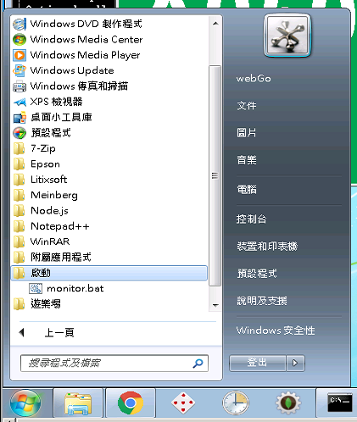

之後將short cut 加到start up folder.